Научно-практическая онлайн-конференция «Новые технологии в офтальмологии» 23-24 октября 2020 г.

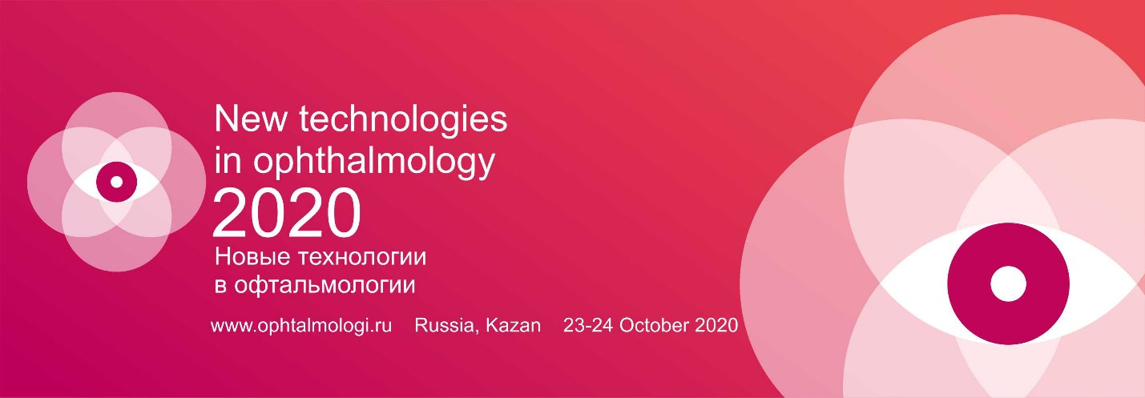
Уважаемые коллеги,
Приглашаем Вас принять участие в научно-практической конференции «Новые технологии в офтальмологии».
Конференция пройдет 23-24 октября 2020 года в онлайн формате.
Ссылка на трансляцию: www.ophtalmologi.ru
Для подключения к конференции необходимо пройти регистрацию на сайте мероприятия.
Организаторы конференции:
• Министерство здравоохранения Республики Татарстан
•ГАУЗ «Республиканская клиническая офтальмологическая больница Министерства здравоохранения Республики Татарстан»
• Казанская ГМА - филиал ФГБОУ ДПО РМАНПО Минздрава России
• ФГБОУ ВО Казанский ГМУ Минздрава России
Конференция посвящена актуальным вопросам офтальмологии, организации и проведению высокотехнологичных операций, новейшим методикам лечения глазных заболеваний. Будут представлены доклады представителей Казанской офтальмологической школы и ведущих врачей-офтальмологов России.
К участию в работе конференции приглашаются врачи-офтальмологи, офтальмохирурги, детские офтальмологи, оптометристы, медицинские сестры офтальмологических отделений (кабинетов), профессорско-преподавательский состав кафедр офтальмологии образовательных медицинских организаций высшего и дополнительного профессионального образования России, ближнего и дальнего Зарубежья.
Официальный сайт мероприятия: www.ophtalmologi.ru
Стоимость участия для специалистов-участников: бесплатно

